Конспект познавательно-интегрированного занятия в старшей группе «Засветись в темноте» МБДОУ №18 "Аленушка".
Цели:
профилактика детского дорожно-транспортного травматизма;
воспитание законопослушных участников дорожного движения;

Задачи:
закрепление знаний Правил дорожного движения и умений, необходимых
детям, для обеспечения собственной безопасности на дорогах;
создание условий для формирования у детей активной жизненной позиции и высокого уровня самосознания;
привлечение детей к деятельности отрядов ЮПИД;
профилактика правонарушений с участием детей;
привлечение внимания общественности к вопросам охраны здоровья и
жизни детей.

Мотивация:
пропаганда здорового образа жизни, популяризация деятельности отрядов юных инспекторов дорожного движения.

Ход занятия.

Здравствуйте, ребята! Мы с вами встретились, чтобы поговорить на очень важную тему - о правилах поведения на дороге . Наш детский сад находится рядом с проезжей дорогой. На такой дороге оживлённое движение. Чтобы не попасть в беду, необходимо знать правила дорожного движения

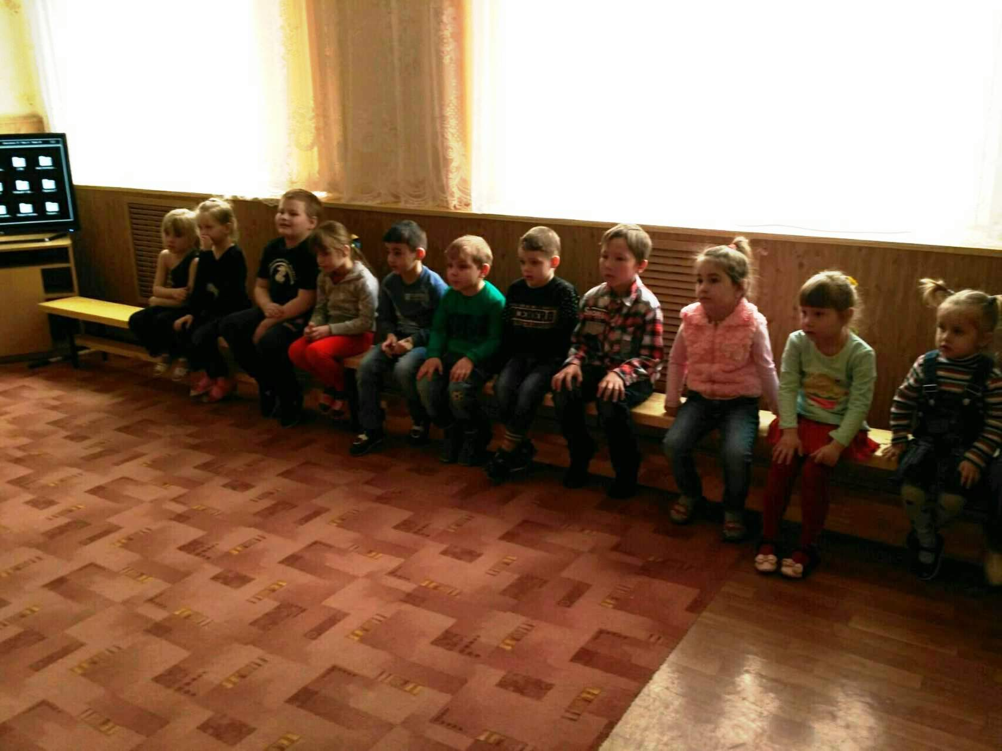
Сегодня к нам пришли наши старые друзья - команда Юных Помощников Инспекторов Движения, которые познакомят вас с фликером.

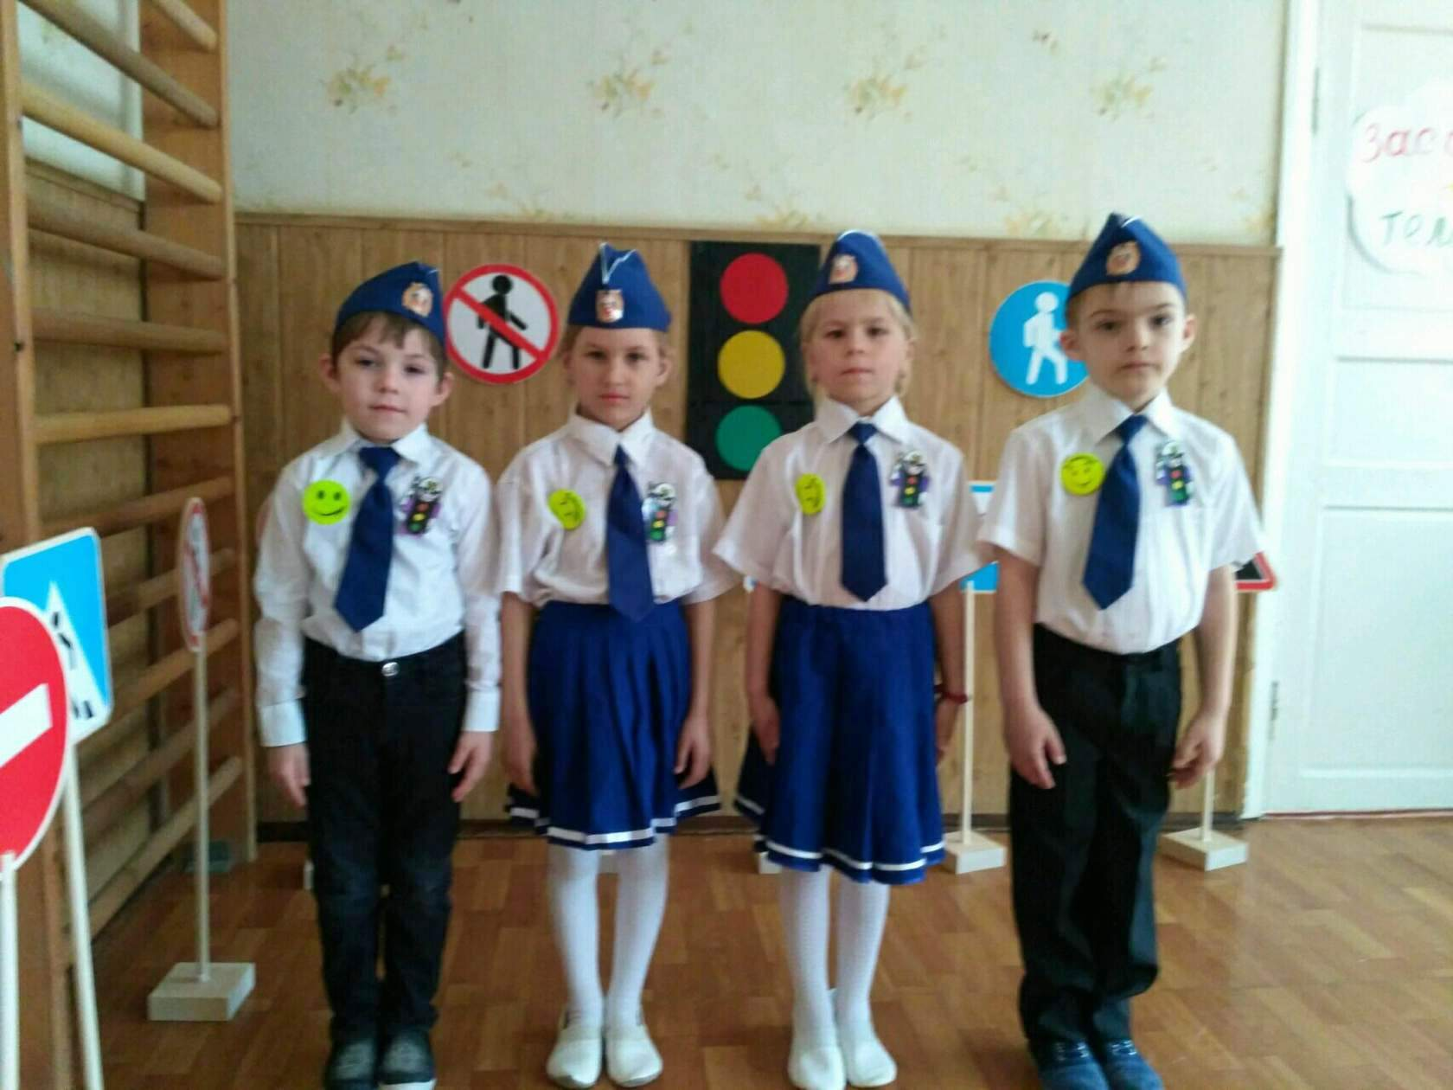

А что это такое - вы сейчас узнаете.
Музыка.
Здравствуйте .
Мы отряд ЮПИД,
-ПДД мы изучаем и ребятам объясняем
- Что такое переход
- Знать что должен пешеход
- К знаньям всех мы призываем
- Никогда не унываем
Детям знать положено
Правила дорожные
Ты дружок доверься им
Будешь цел и невредим.
Ребята, по дороге в наш детский сад, нам встретились дорожные знаки. Мы хотим узнать, помните ли вы , что они обозначают.

Игра "Вспомни дорожные знаки"

Всем знакомые дорожки знают дети, знает взрослый,
На ту сторону ведет... (пешеходный переход).
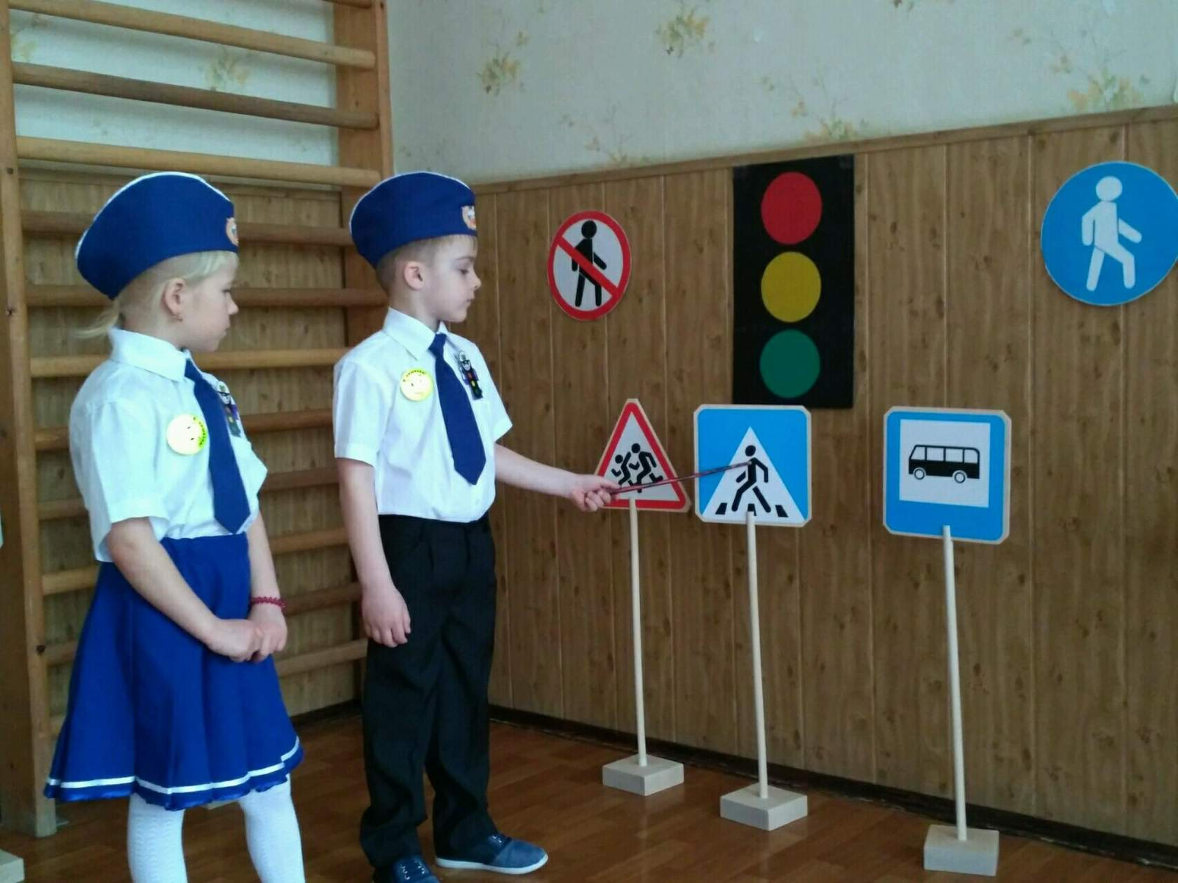

Этот знак заметишь сразу, три цветных огромных глаза,
Цвет у глаз определенный- красный ,желтый и зеленый.(светофор).

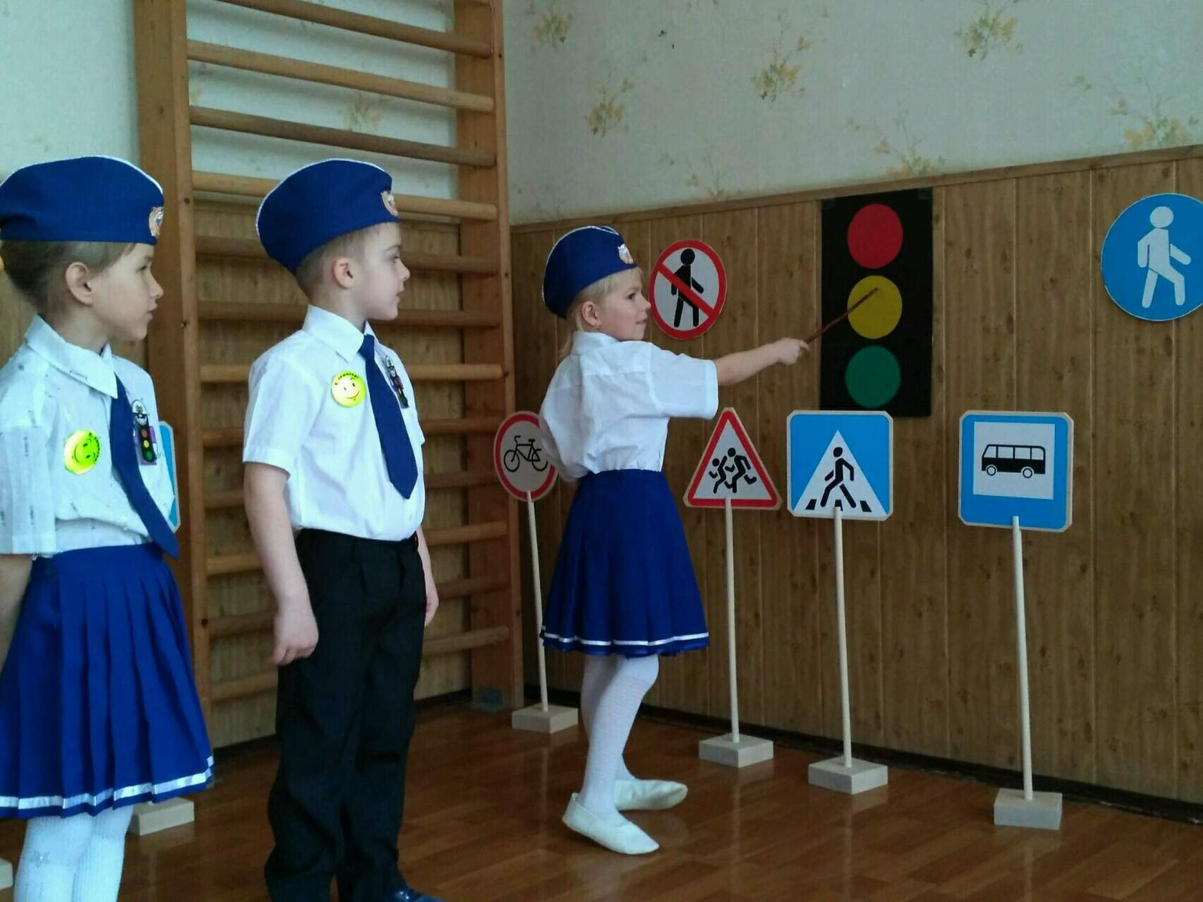

Что за знак дорожный- красный крест на белом?
Днем и ночью можно обращаться смело.(скорая помощь, больница).

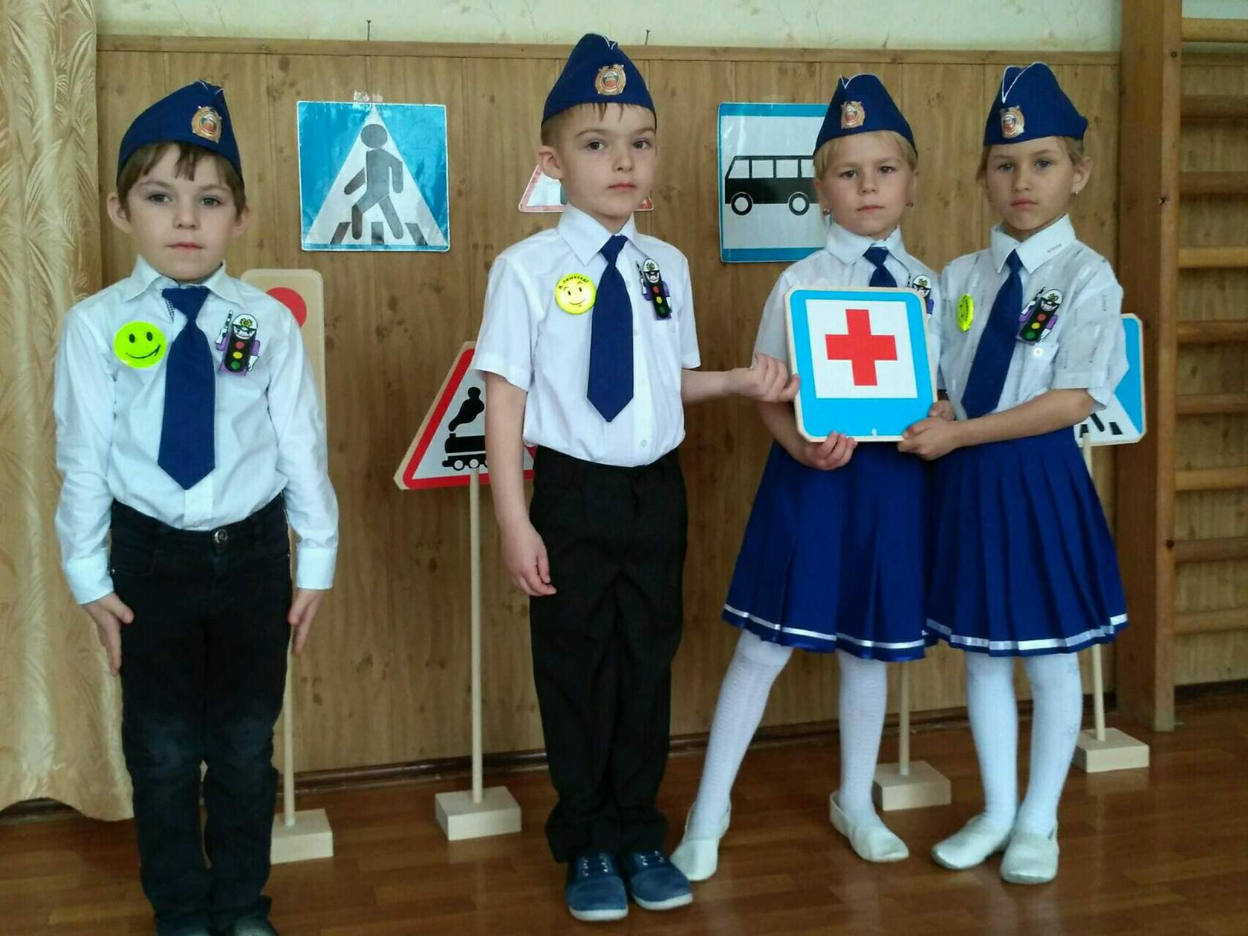

Эй. водитель, осторожно, ехать быстро невозможно.
Знают люди все на свете- это знак, конечно...(дети).

Знак, запрещающий езду на велосипеде...

Восп-ль : Молодцы, ребята, справились с заданием.
У нас все без исключения знают правила дорожного движения.
Дорогие юпидовцы , а вы нам не поможете разобраться, как вести себя на дороге в темное время суток?

ЮПИД отвечает:
Любим мы учиться делу и учить других ребят,
Всем, чему мы научились, поделиться каждый рад.

1. Есть у нас значок такой, Фликер называется,
Но значок он не простой, свет в нём отражается.

2. Прикрепить его к одежде быстро каждый сможет,
Ты его не забывай: он в пути поможет.

3.Помнить все должны вокруг,
Кто в дороге добрый друг.

4.Ярко в темноте горит, всем машинам говорит:
"Ты, шофер ,не торопись, видишь знак- остановись.
Фликер, без сомнения,

ВСЕ: ЗНАК ДОРОЖНОГО ДВИЖЕНИЯ!
Если ты воспитан, вежлив,
Соблюдаешь ПДД.
То поверь, что смайлик этот (показывают на грудь)
Обезопасит путь тебе!

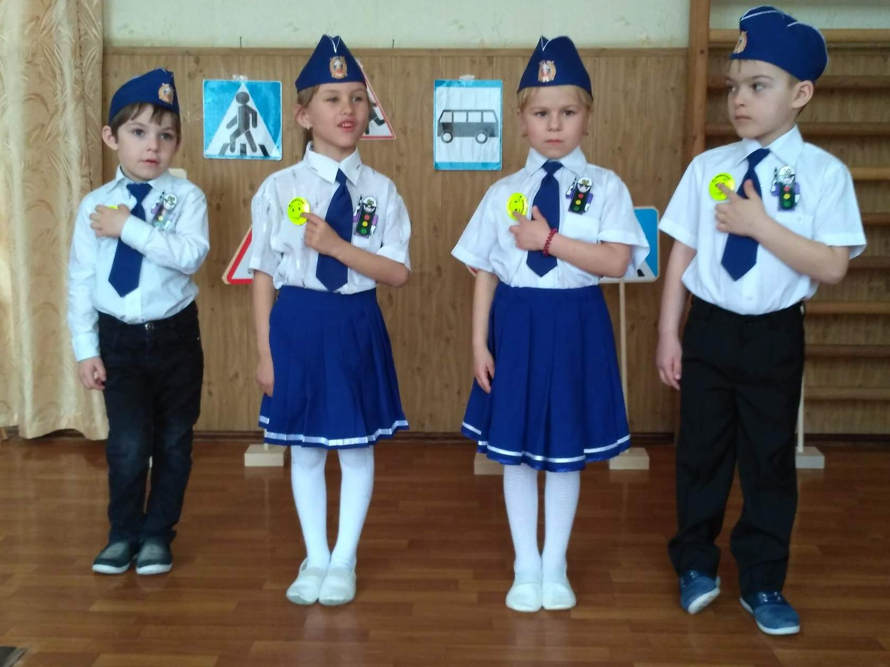

1.Если тронулся ты в путь,
Про безопасность не забудь!
Засветиться в темноте
Помоги себе и мне!

2.Ты весёлый, яркий смайлик
И в ночное время суток
Будешь виден ты в пути.

3.Правило простое это
Соблюдайте вы, друзья!
Безопасность на дороге Ночью тоже быть должна

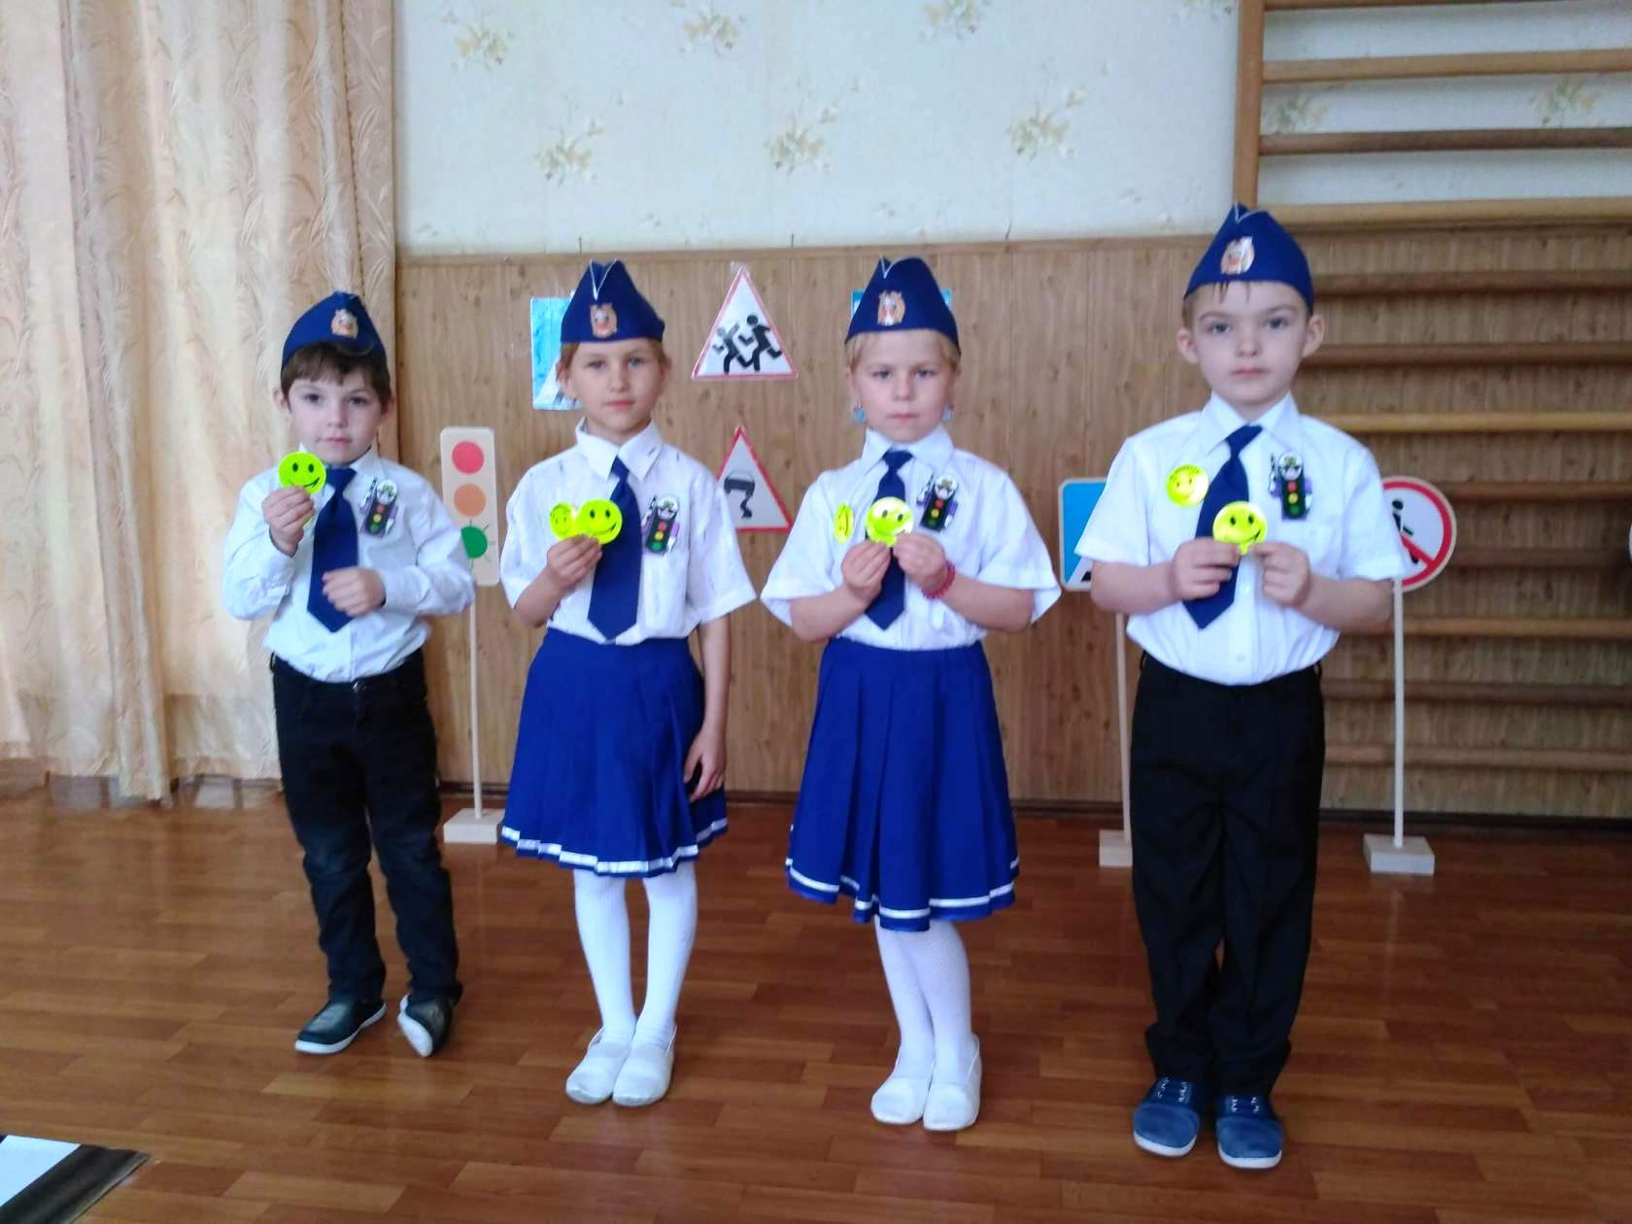

Музыкальная сценка «Водители, пешеходы, инспектора»
под музыку ФЛЕШМОБ – нарезка)
С одной стороны сцены под 1-ую музыку на машине выезжают два
крутых парня в тёмных очках.

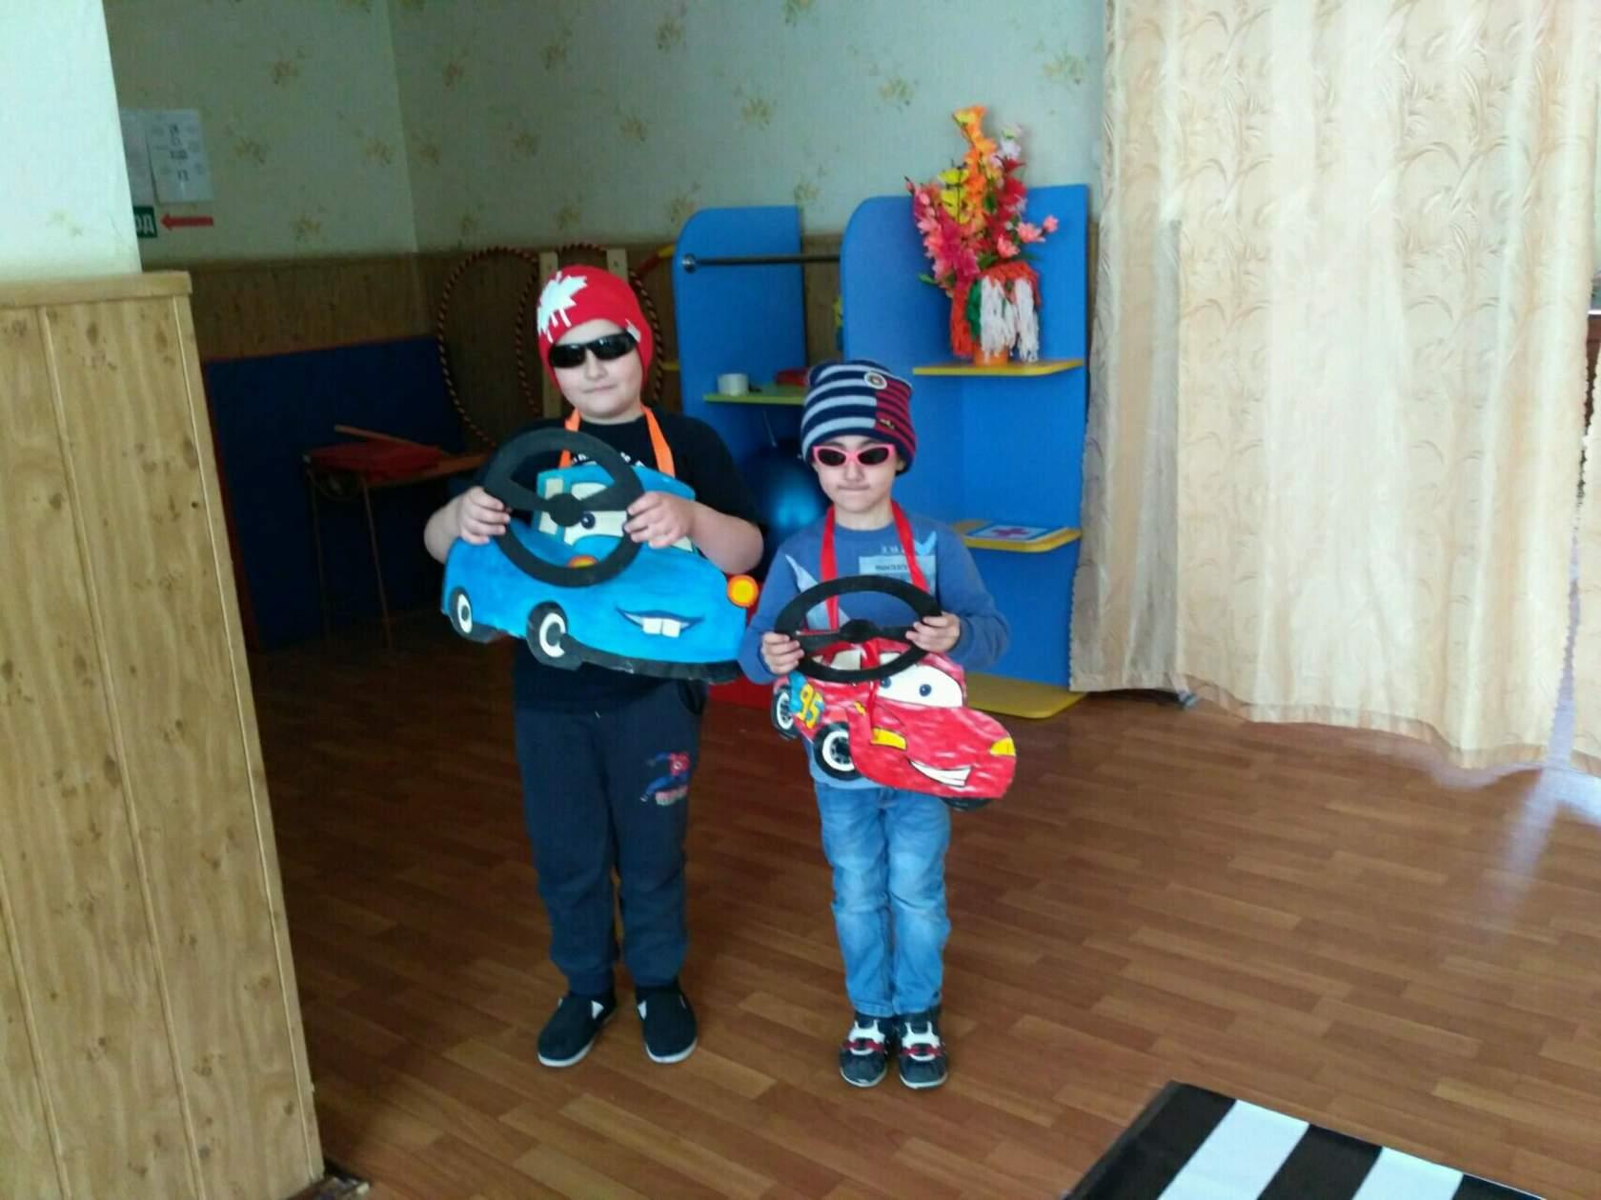
С другой стороны выходят в тёмной одежде две девочки в наушниках.
Машина их сбивает.

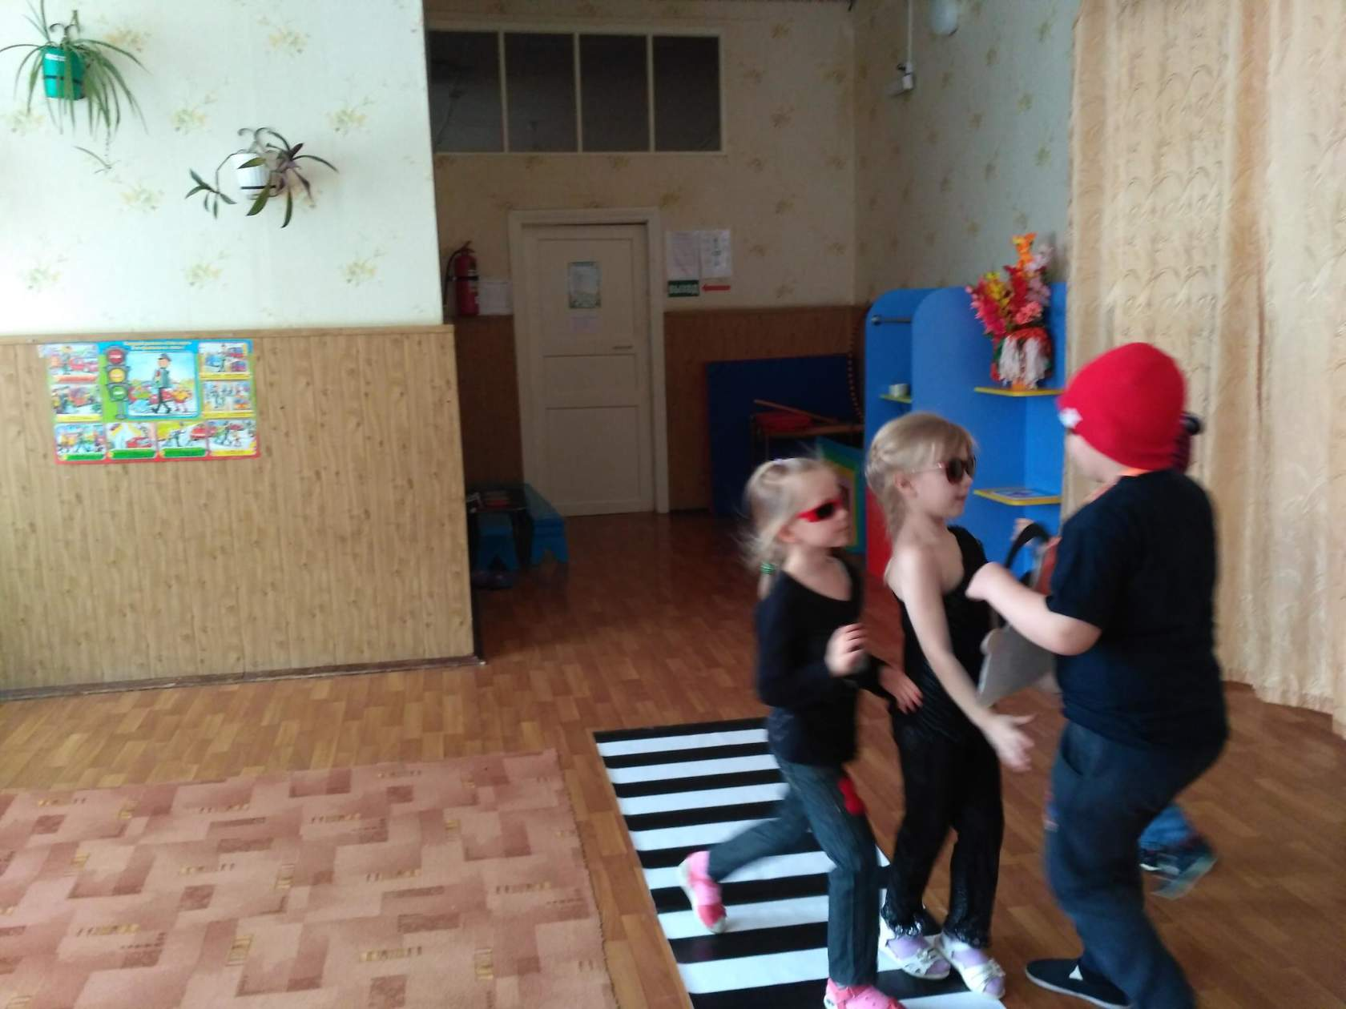

Девочки под 2-ую музыку начинают ругаться с парнями в машине.
Под 3-ую музыку выходят инспектор
Под 4-ую музыку инспектор раздаёт фликеры девочкам и парням.

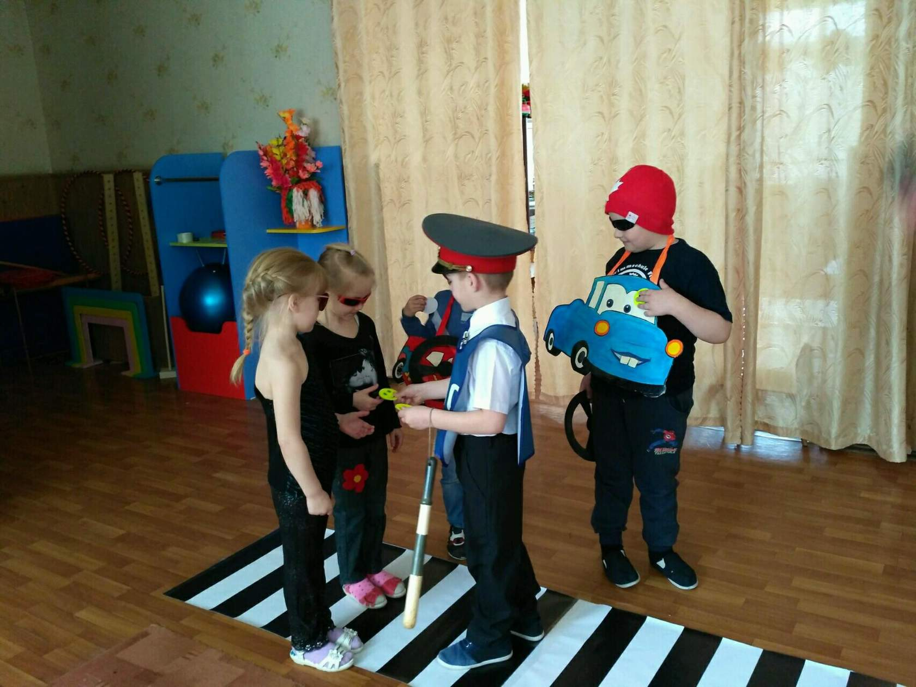

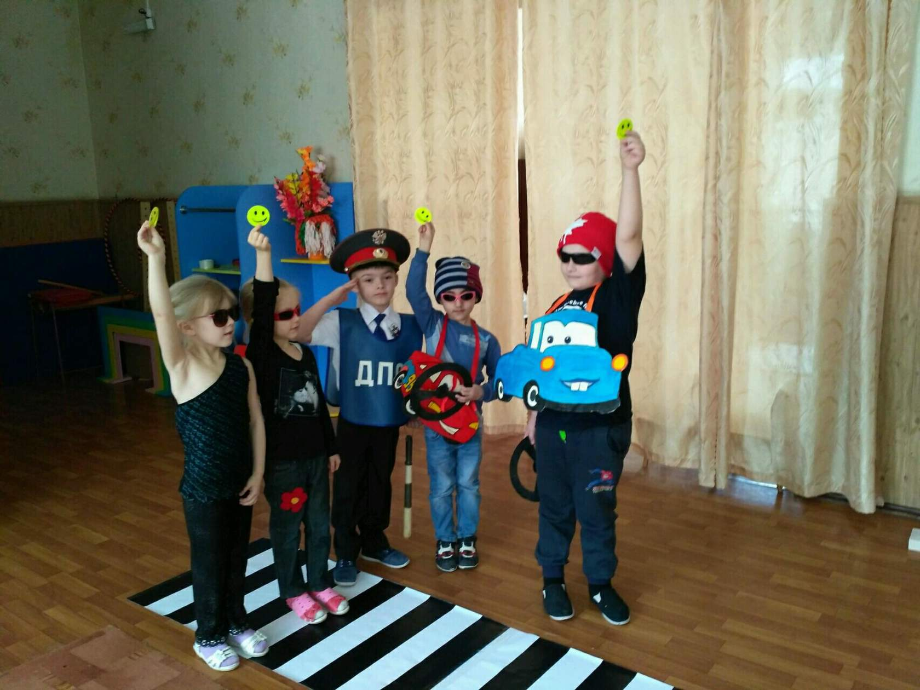

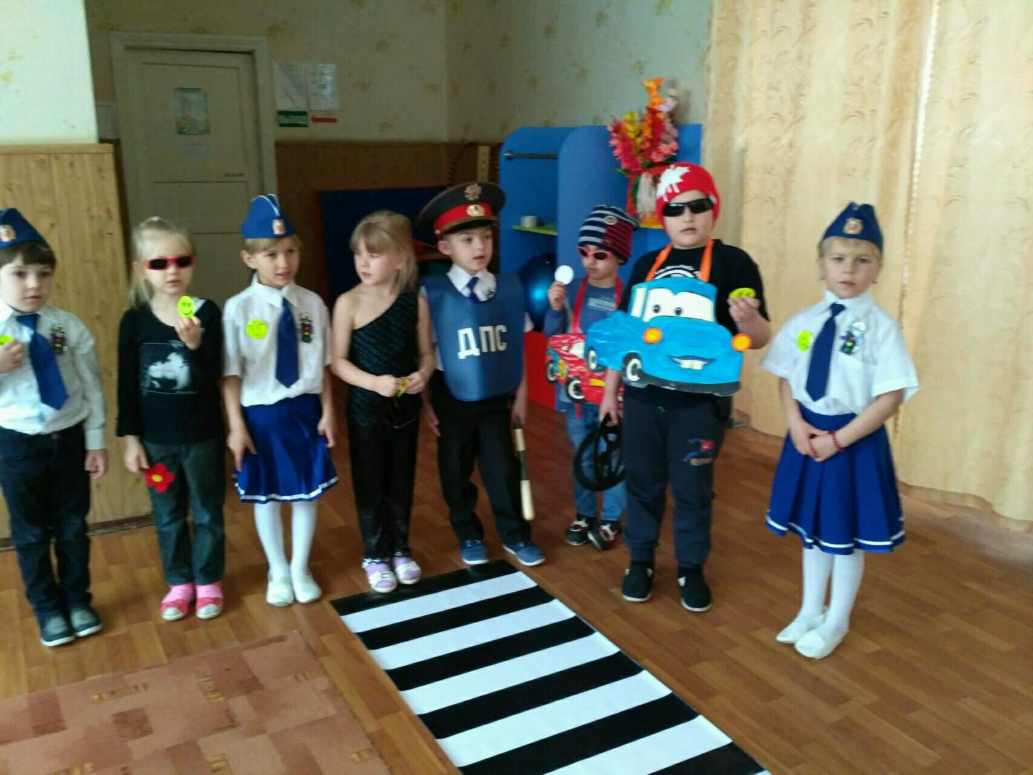

Поют песню (на мотив песни « Диги- Дон»)
Каждый день в дорогу
Мы с тобой выходим,
Ждет людей работа, куча важных дел.
А весёлый смайлик
Нам в пути поможет,
Добрая дорога –
Это наша цель!
Припев:
Ребёнок иль родитель,
Если вдруг спешите,
Твердо соблюдайте наш простой совет:
Никаких несчастий
На проезжей части,
Если добрый смайлик отражает свет
Авто в ответ!
Все: Мы, молодое поколение – За безопасное движение!
1. УТРОМ ТЕМНО ИЛИ СУМЕРКИ В ШЕСТЬ ,
2.НУЖНО СПАСАТЕЛЬНЫЙ ФЛИКЕР НАДЕТЬ!
3. Светоотражатель нужен нам,
4. Нас видно тут, нас видно там!»
5. СВЕТОВОЗВРАЩАЮЩИЙ ЭЛЕМЕНТ ,
6. ДЕТЕЙ СПАСАЕТ ОТ МНОЖЕСТВА БЕД!
7. Послушайте взрослые мудрый совет!
8. Фликер на куртке – трагедии нет!
9. «СТАНЬ ЗАМЕТНЫМ НА ДОРОГЕ,
10. И ЦЕЛЕЕ БУДУТ НОГИ!»
ВСЕ: ФЛИКЕР НЕ ПРОСТО БЛЕСТЯЩИЙ ЗНАЧОК
ЭТО ХРАНИТЕЛЬ И ТВОЙ ОБЕРЕГ .

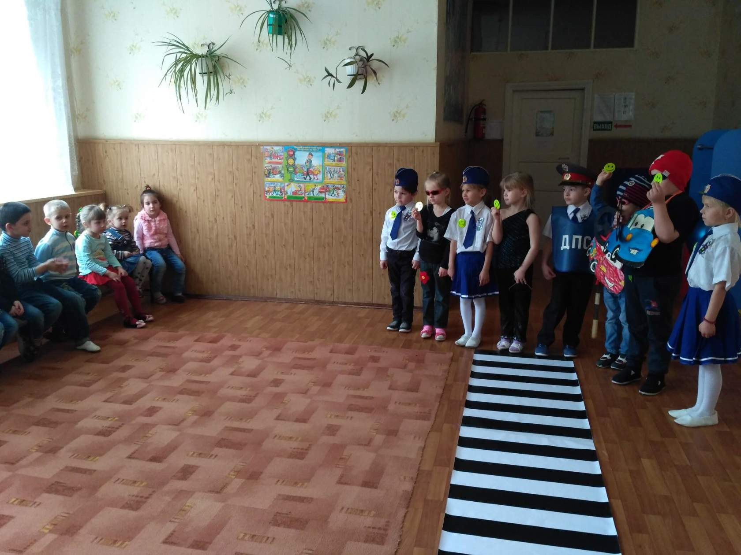
Восп-ль: Ребята, теперь вы будете знать, что фликеры очень важны для безопасности пешеходов в темное время суток. А сейчас мы с вами их нарисуем.
(Дети выполняют задание)

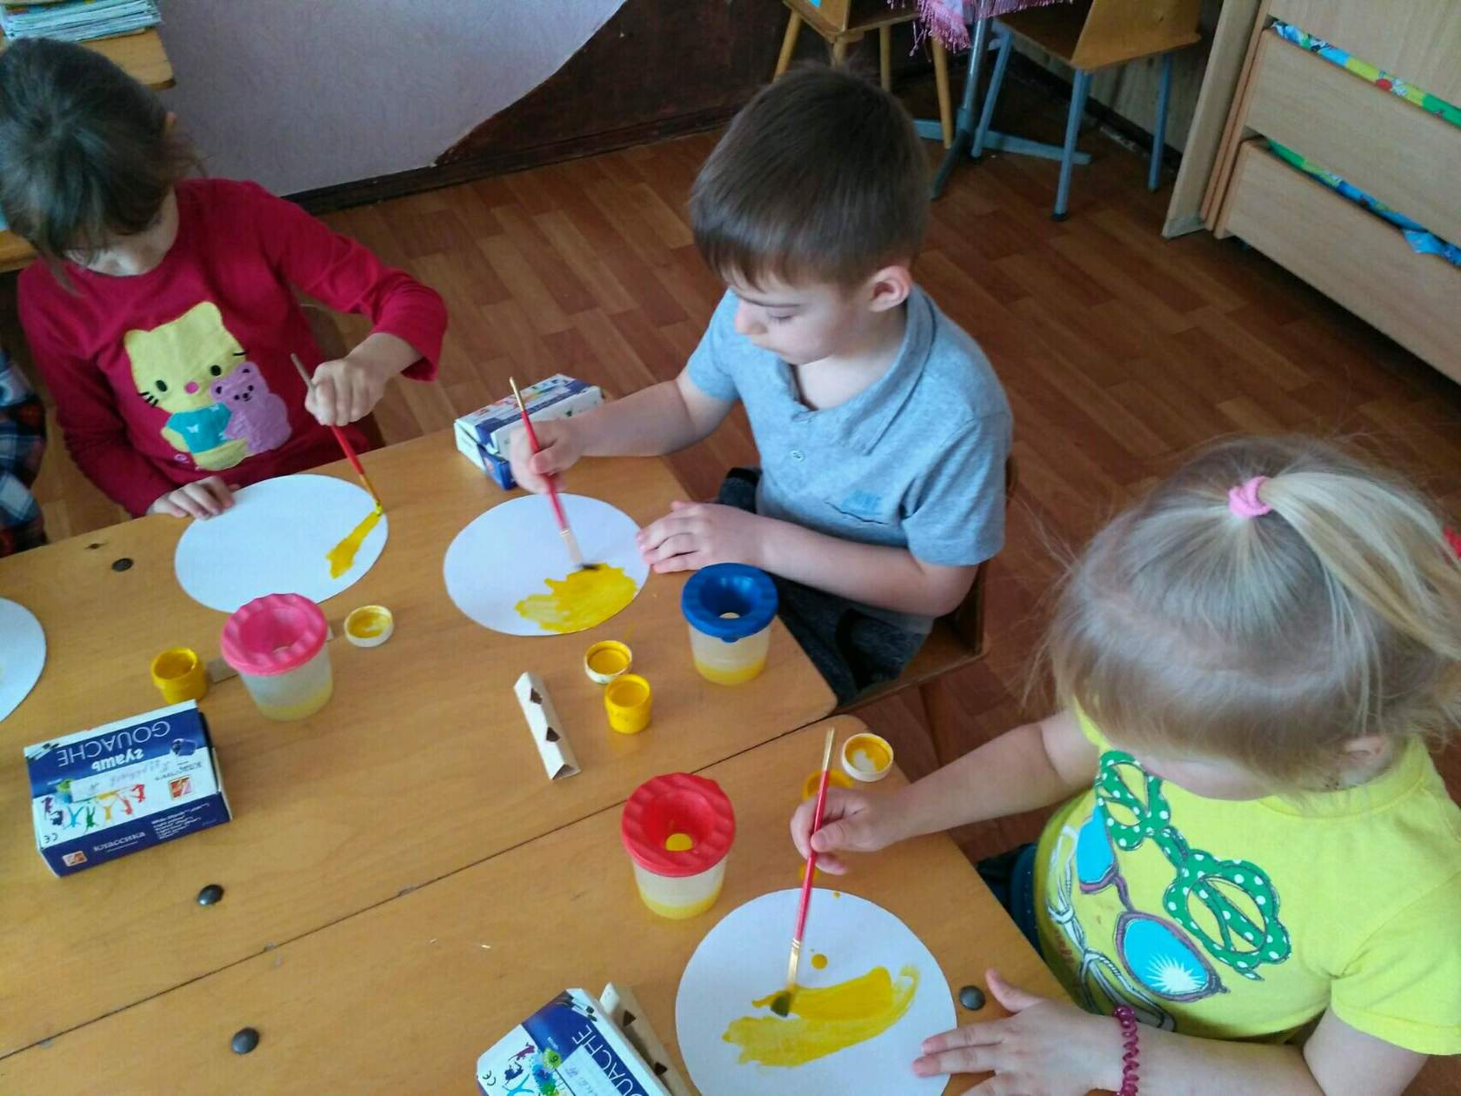

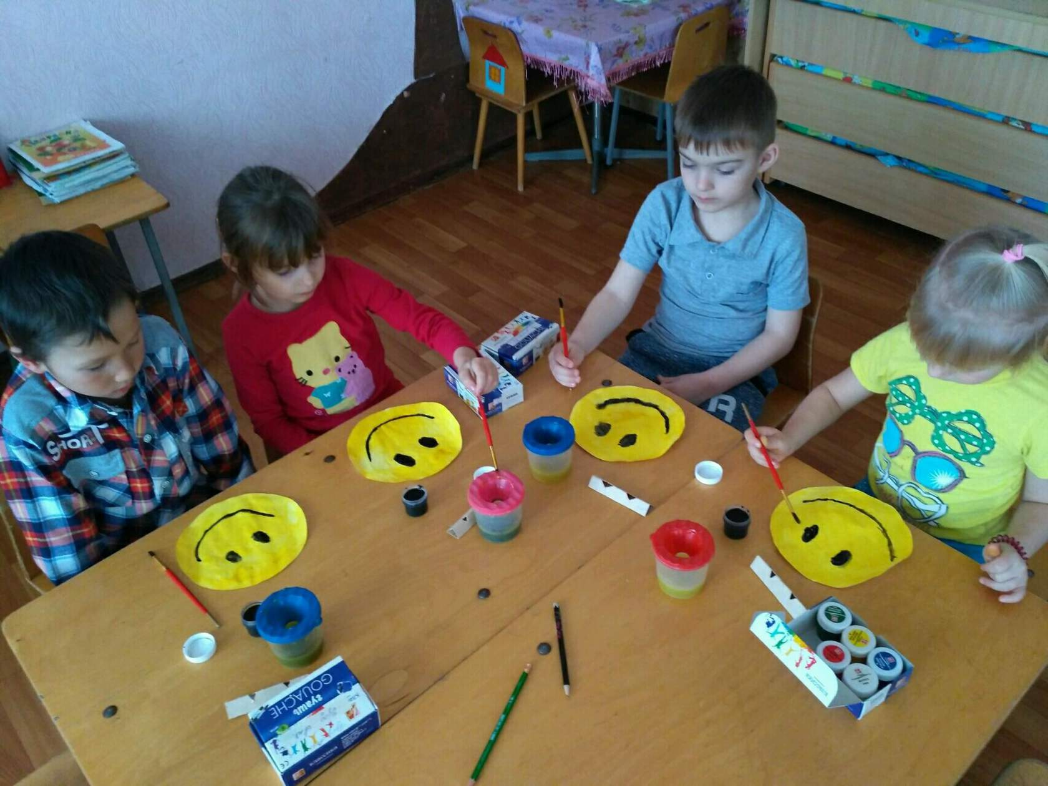
1.Смайлы разные у нас,
Светят ярко, просто класс!
На дороге виден ты,
Не услышишь смех Беды!

2.Смайлик – это классно,

3.Смайлик –безопасно,
4.Смайлик -это видно,
5.Смайлик – это стильно!

ЮПИД: Мы-ЮПИДовцы- борцы,
Мы большие молодцы.
Объяснили всем в округе
Как помочь тебе и мне
ЗАСВЕТИТЬСЯ В ТЕМНОТЕ!

